A Zyxel multi-gigabites intelligens menedzselt switche felkészíti a jövőre a KKV-hálózatokat
A Zyxel XMG1930 sorozata több gigabites hálózatot biztosít az ügyfeleknek a megnövekedett sávszélesség igények kielégítésére.
A biztonságos és felhőalapú hálózati megoldások szállítója, a Zyxel Networks piacra dobta új XMG1930 sorozatú Multi-Gigabites Lite-L3 Smart Managed Switch eszközét. Az XMG1930 sorozat a kis- és középvállalkozások, rendszerintegrátorok, felügyelt szolgáltatók és kisebb internetszolgáltatók számára kínál ideális megoldást a WiFi 6, WiFi 6E és WiFi 7 által támasztott növekvő sávszélesség-igények kielégítésére.
Felkészíti a jövőre a hálózatát
A kis- és középvállalkozások számára az XMG1930 sorozat az első olyan eszköz, amely nagy sűrűségű multi-gigabites kapcsolatot kínál hat 10G-s uplink csatlakozással, amelyek illeszkednek az üvegszálas és réz infrastruktúrákhoz. Ez további opciókat és rugalmasságot biztosít a hálózatbővítéshez, lehetővé téve az internetszolgáltatók számára, hogy a végfelhasználók számára a hagyományos 1G-ről 2,5G-re növeljék a sebességet a helyszín újrakábelezése nélkül, ezáltal felkészítve a hálózataikat a jövőre.
Az XMG1930 sorozat mindkét modellje 24 2,5G-s multi-gigabites porttal rendelkezik vezeték nélküli hozzáférési pontokhoz, szerverekhez és munkaállomásokhoz, így a felhasználók számára nagyobb sávszélességet biztosítanak.
Mivel az XMG1930-30HP modell támogatja a PoE+ és a PoE++ megoldásokat is, 700 W-os fogyasztási kerettel, a nagyobb energiafogyasztást igénylő PoE eszközök szélesebb skáláját képes kezelni, mint például térfigyelő kamerákat, beléptetőrendszereket, POS rendszereket, WiFi 6/6E hozzáférési pontokat, vagy akár jövőbeni WiFi 7 végberendezéseket is, üzembe helyezést követően.
Egyszerű és rugalmas hálózatkezelés
A NebulaFlex hibrid kezelési opcióival a Zyxel XMG1930 sorozata lehetőséget ad a felhasználóknak, hogy a switchet hagyományosan a helyszínen vagy az ingyenes Nebula felhőplatformon keresztül kezeljék. Ez azt jelenti, hogy bármikor eldönthetik, hogy a hálózati környezetüknek melyik kezelési megoldás felel meg a leginkább.
A Zyxel Nebula egy felügyelt szolgáltatási platform, amelyen keresztül bárhonnan elvégezhető a hálózat távfelügyelete és kezelése. Jelenleg ez a legátfogóbb felhőalapú hálózati megoldás kis- és középvállalkozások számára, amely több mint 80 különböző típusú eszközt támogat, beleértve WiFi 6E hozzáférési pontokat, multi-gigabites kapcsolókat, tűzfalakat és 5G mobil routereket. A felhasználók egyetlen platformon keresztül zökkenőmentesen felügyelhetik az összes csatlakozást és a biztonságot.
„Az XMG1930 sorozatú switcheket úgy tervezték, hogy támogassák az egyre nagyobb sávszélességet igénylő felhasználókat” - magyarázta Kell Lin, a Zyxel Networking üzletűg vezetője.
„Ahogy az új technológiákat egyre nagyobb képességekkel ruházzák fel, a multi-gigabites csatlakozásnak is lépést kell tartania a változásokkal, hogy az eszközök továbbra is az elvárásoknak megfelelően működhessenek. Ezeket az új switcheket azzal a céllal terveztük, hogy felszabadítsák a hálózati szűk keresztmetszetek mögött rejlő potenciált, és bővítsék a sebességet igénylő szolgáltatások körét.”
Amennyiben többet szeretne megtudni az új Zyxel switch sorozatról, keresse fel az alábbi oldalt: https://www.zyxel.com/global/en/products/switch/24-port-2-5g-multi-gig-lite-l3-smart-managed-switch-with-6-10g-uplinks-xmg1930-series
Sajtókapcsolat:
- Zyxel Hungary & SEE
- +36 1 848 0690
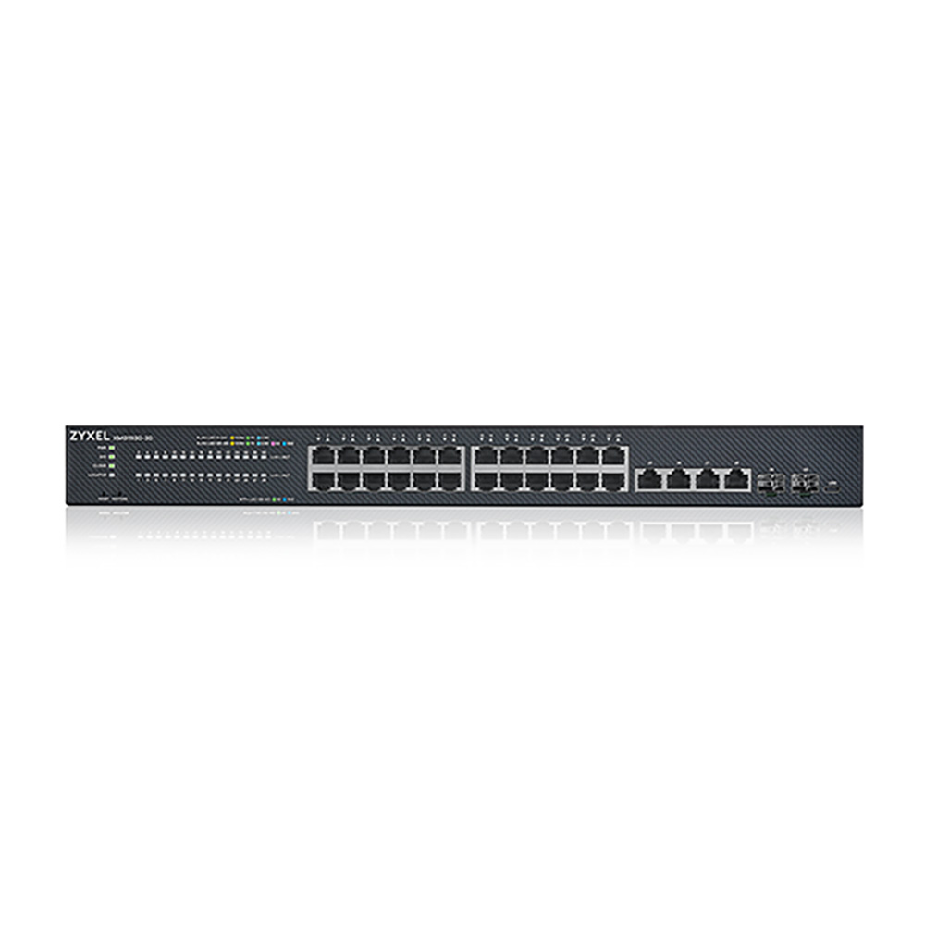 | © Zyxel Networks
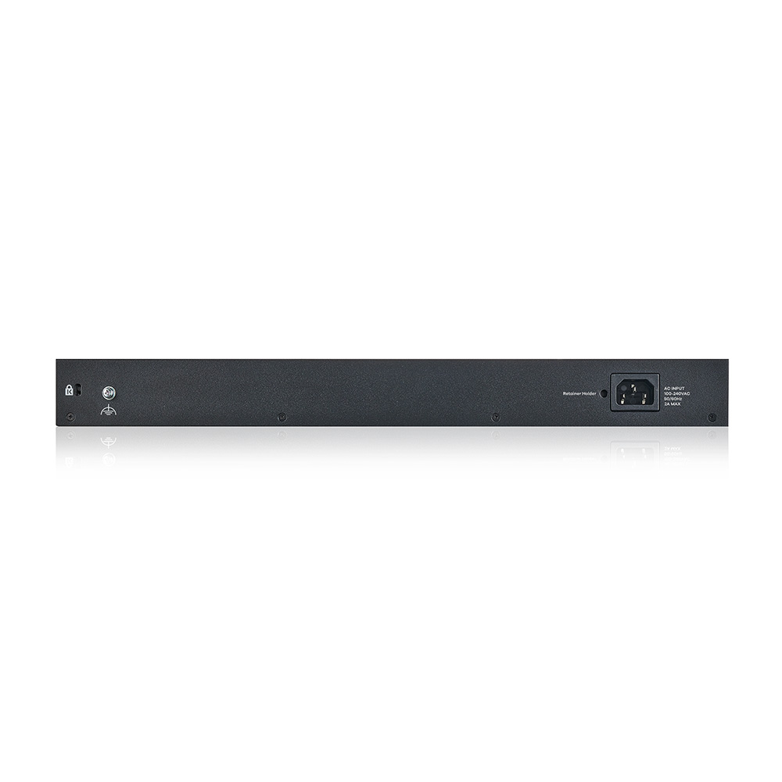 | © Zyxel Networks
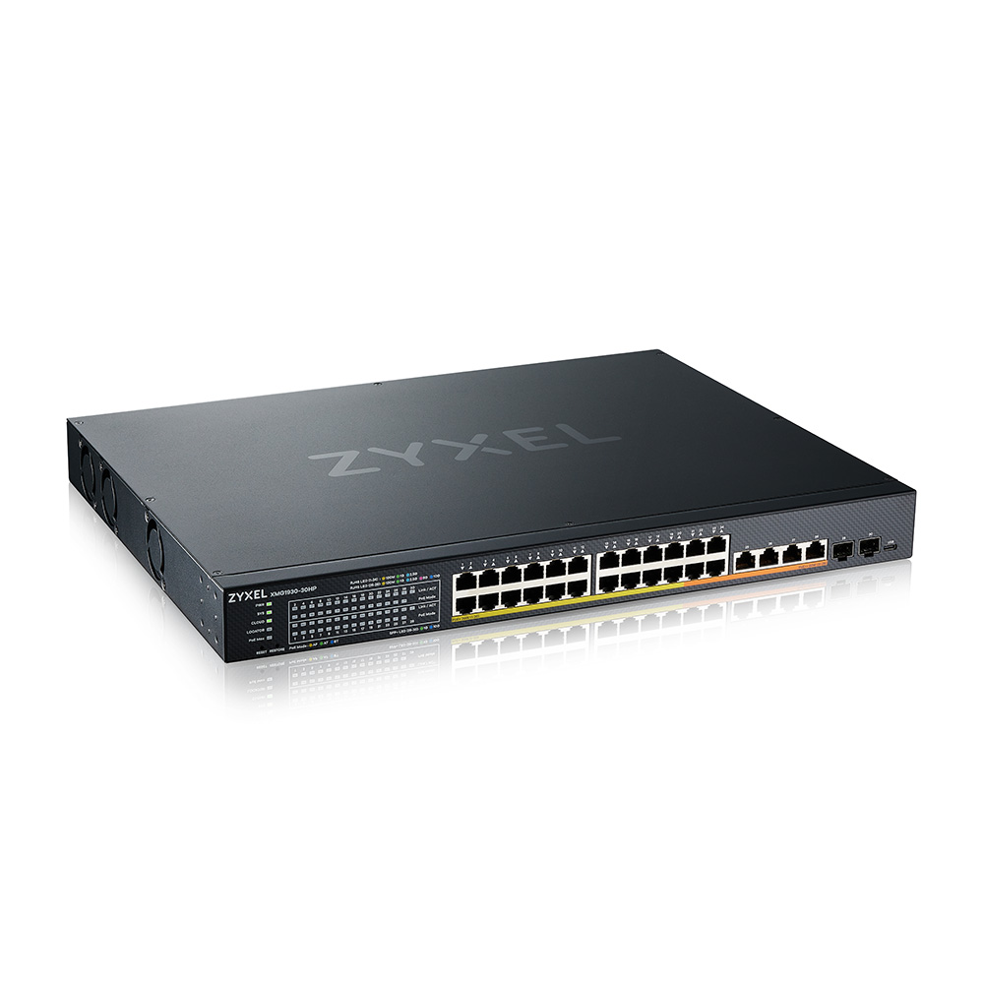 | © Zyxel Networks
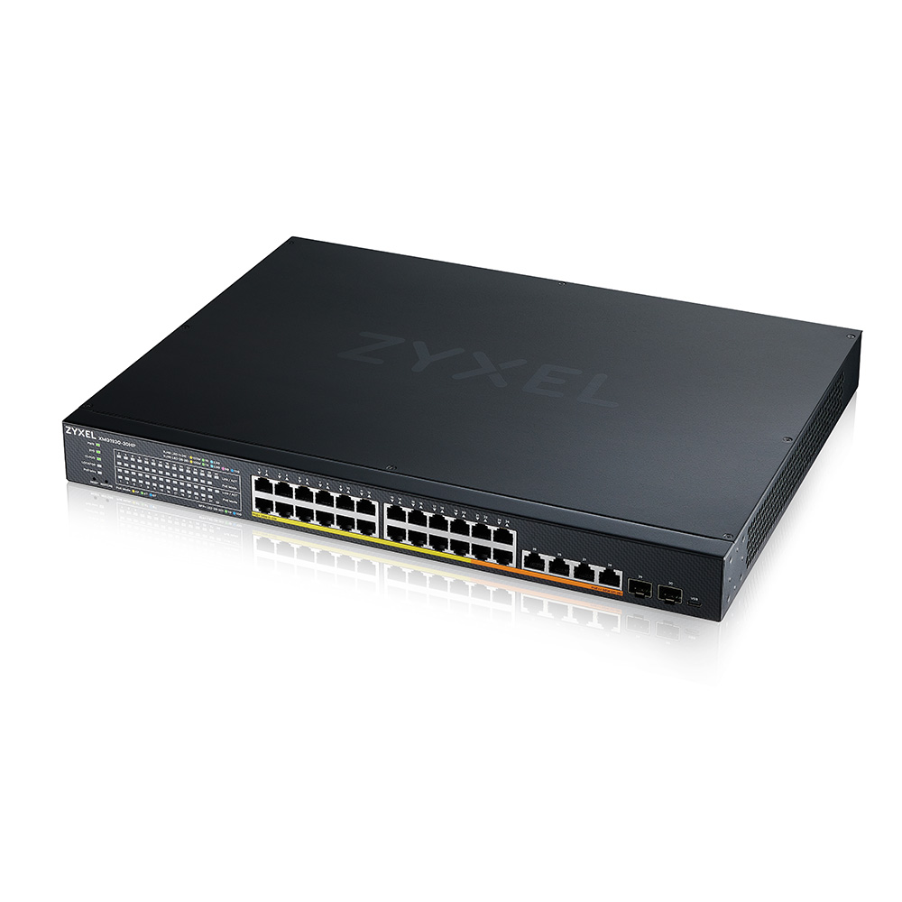 | © Zyxel Networks
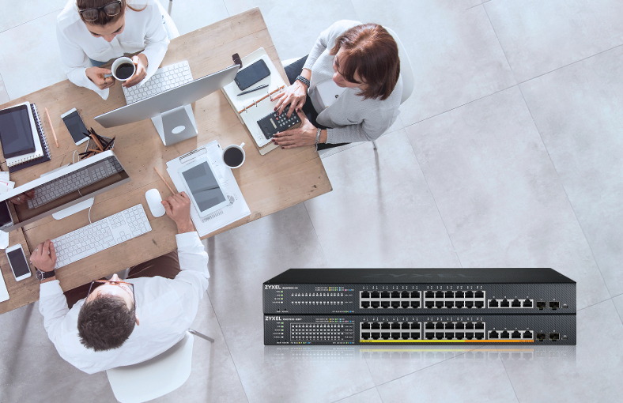 | © Zyxel Networks
Eredeti tartalom: Zyxel Networks
Továbbította: Helló Sajtó! Üzleti Sajtószolgálat
Ez a sajtóközlemény a következő linken érhető el:

